微信聊天页

功能测试

|  |  |  |  |  |
| --- | --- | --- | --- | --- |
| 用例编号 | 测试场景 | 操作步骤 | 预期结果 | 测试方法 |
| 1 | 文字发送消息 | 编写自动化测试脚本发送文字、数字、英文、表情、特殊字符、纯空格、tab，及各种类型字符混合消息。 | 发送成功 | 自动化测试 |

性能测试

|  |  |  |  |  |
| --- | --- | --- | --- | --- |
| 用例编号 | 测试场景 | 操作步骤 | 预期结果 | 测试方法 |
| 1 | 发送消息的性能 | 编写自动化测试脚本对发送消息性能进行监测。 | 性能很好 | 自动化测试 |

这边的发送消息的功能测试和性能测试都在 fa_xiao_xi.py 文件里面；答辩时对代码进行具体讲解。

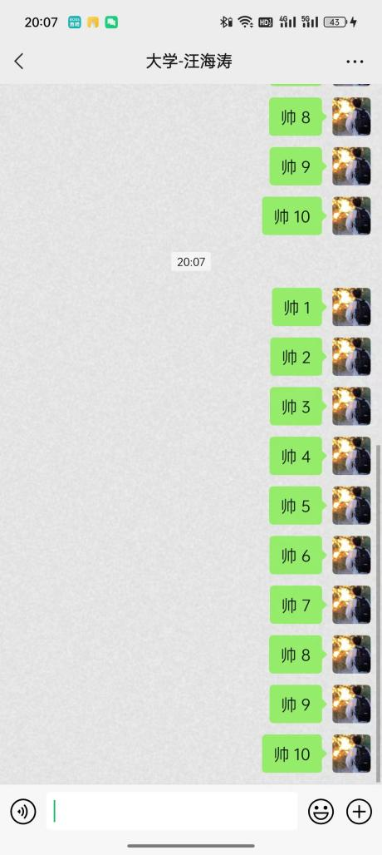

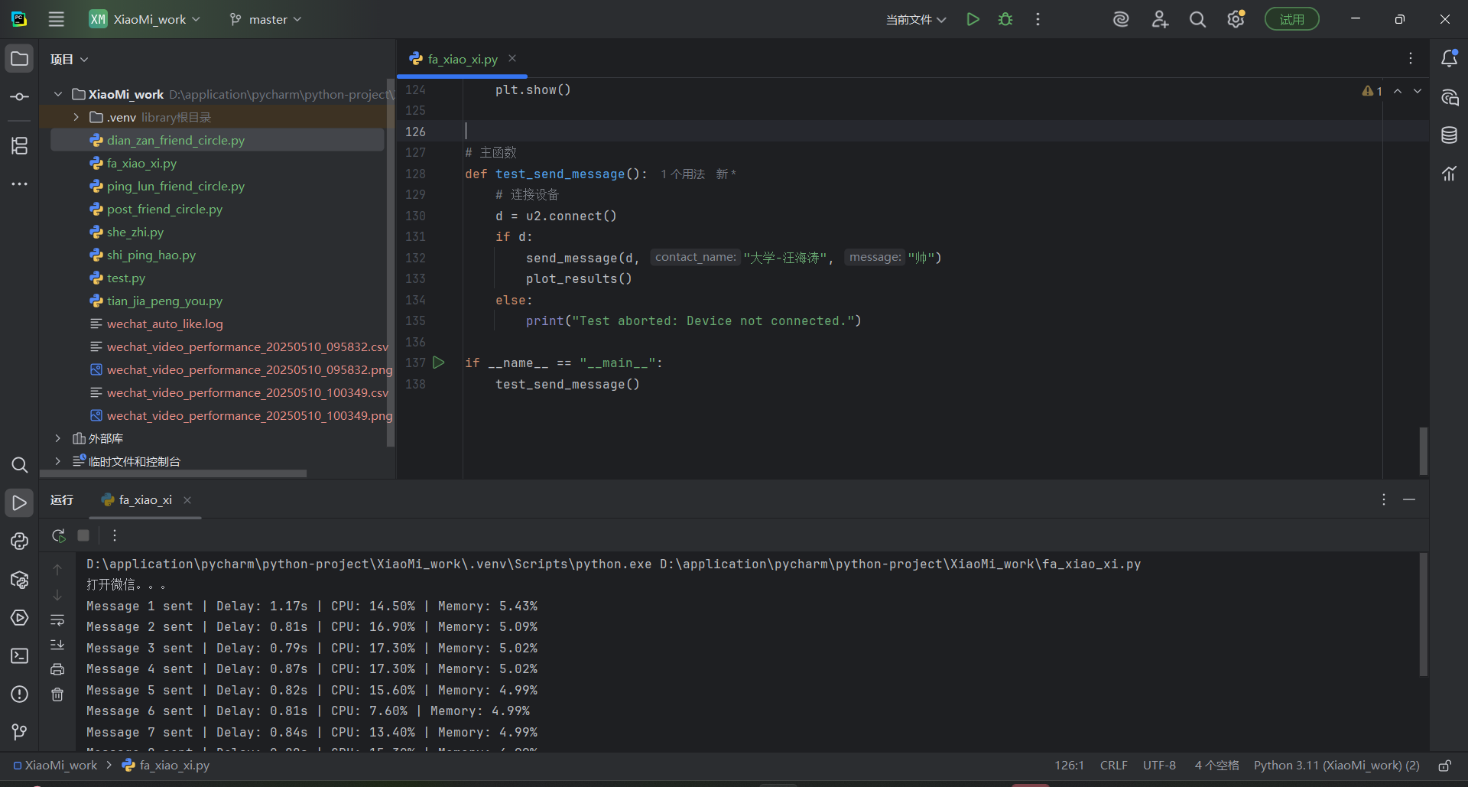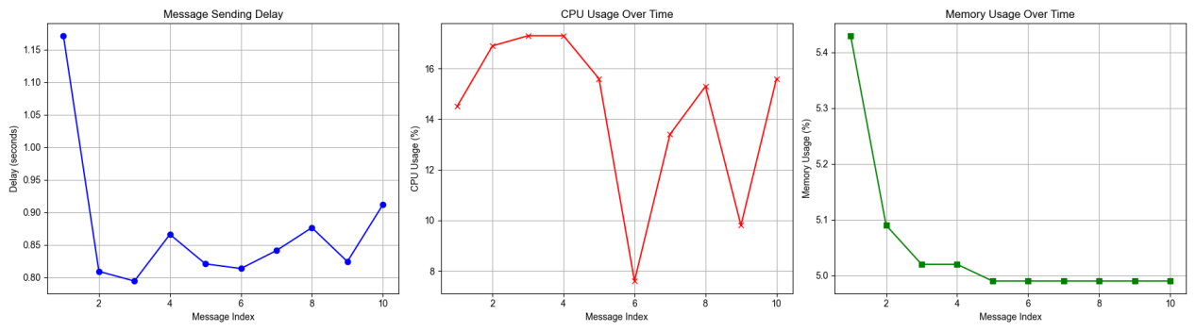

通讯录

功能测试：

|  |  |  |  |  |
| --- | --- | --- | --- | --- |
| 用例编号 | 测试场景 | 操作步骤 | 预期结果 | 测试方法 |
| 1 | 新增好友 | 编写自动化脚本测试增加好友。 | 成功 | 自动化测试 |
| 2 | 搜索好友 | 编写自动化脚本测试搜索好友。 | 成功 | 自动化测试 |

这边的新增好友和搜索好友的功能测试都在 tian_jia_peng_you.py 该文件中。

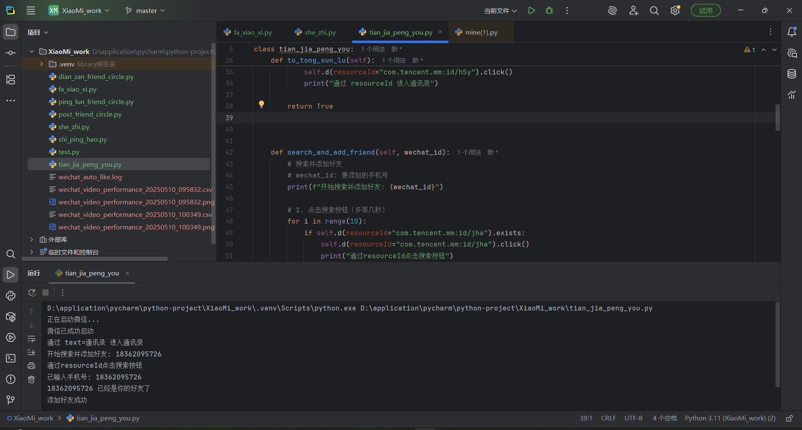

发现

朋友圈

功能测试

|  |  |  |  |  |
| --- | --- | --- | --- | --- |
| 用例编号 | 测试场景 | 操作步骤 | 预期结果 | 测试方法 |
| 1 | 朋友圈只发纯文本 | 编写自动化测试脚本，考虑各种文本类型发送（比如说纯文本、纯表情包、混合类型） | 发送成功 | 自动化测试 |
| 2 | 朋友圈只发图片 | 编写自动化测试脚本，本地相册选择图片发送朋友圈。 | 发送成功 | 自动化测试 |
| 3 | 朋友圈发送图片加文本 | 编写自动化测试脚本，输入满足要求的图片、文字。 | 成功 | 自动化测试 |
| 4 | 朋友圈点赞 | 编写自动化测试脚本，进入朋友圈，对好友的朋友圈点赞。 | 点赞成功 | 自动化测试 |
| 5 | 朋友圈评论 | 编写自动化测试脚本，进入朋友圈，对好友的朋友圈评论。 | 评论成功 | 自动化测试 |

这边的发布朋友圈、朋友圈点赞、朋友圈评论代码分别在 post_friend_circle.py 、dian_zan_friend_circle.py 、ping_lun_friend_circle.py 这三个文件中。

发布朋友圈：

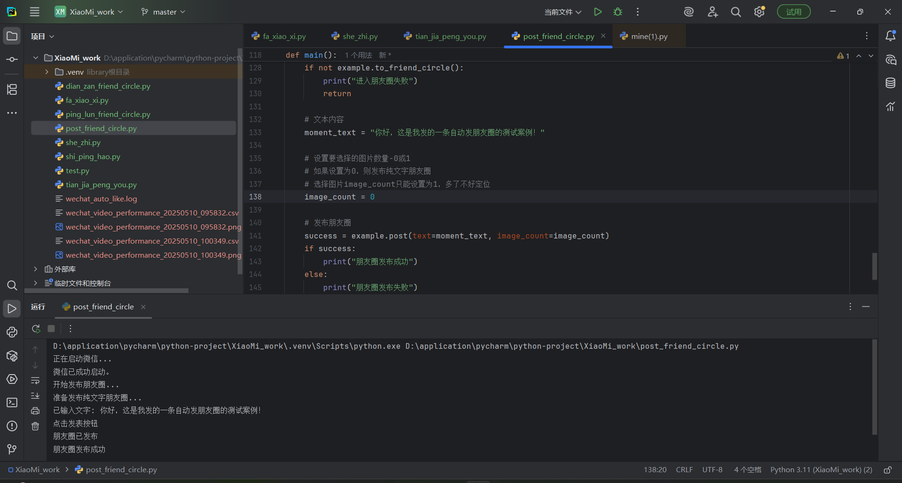

朋友圈点赞：

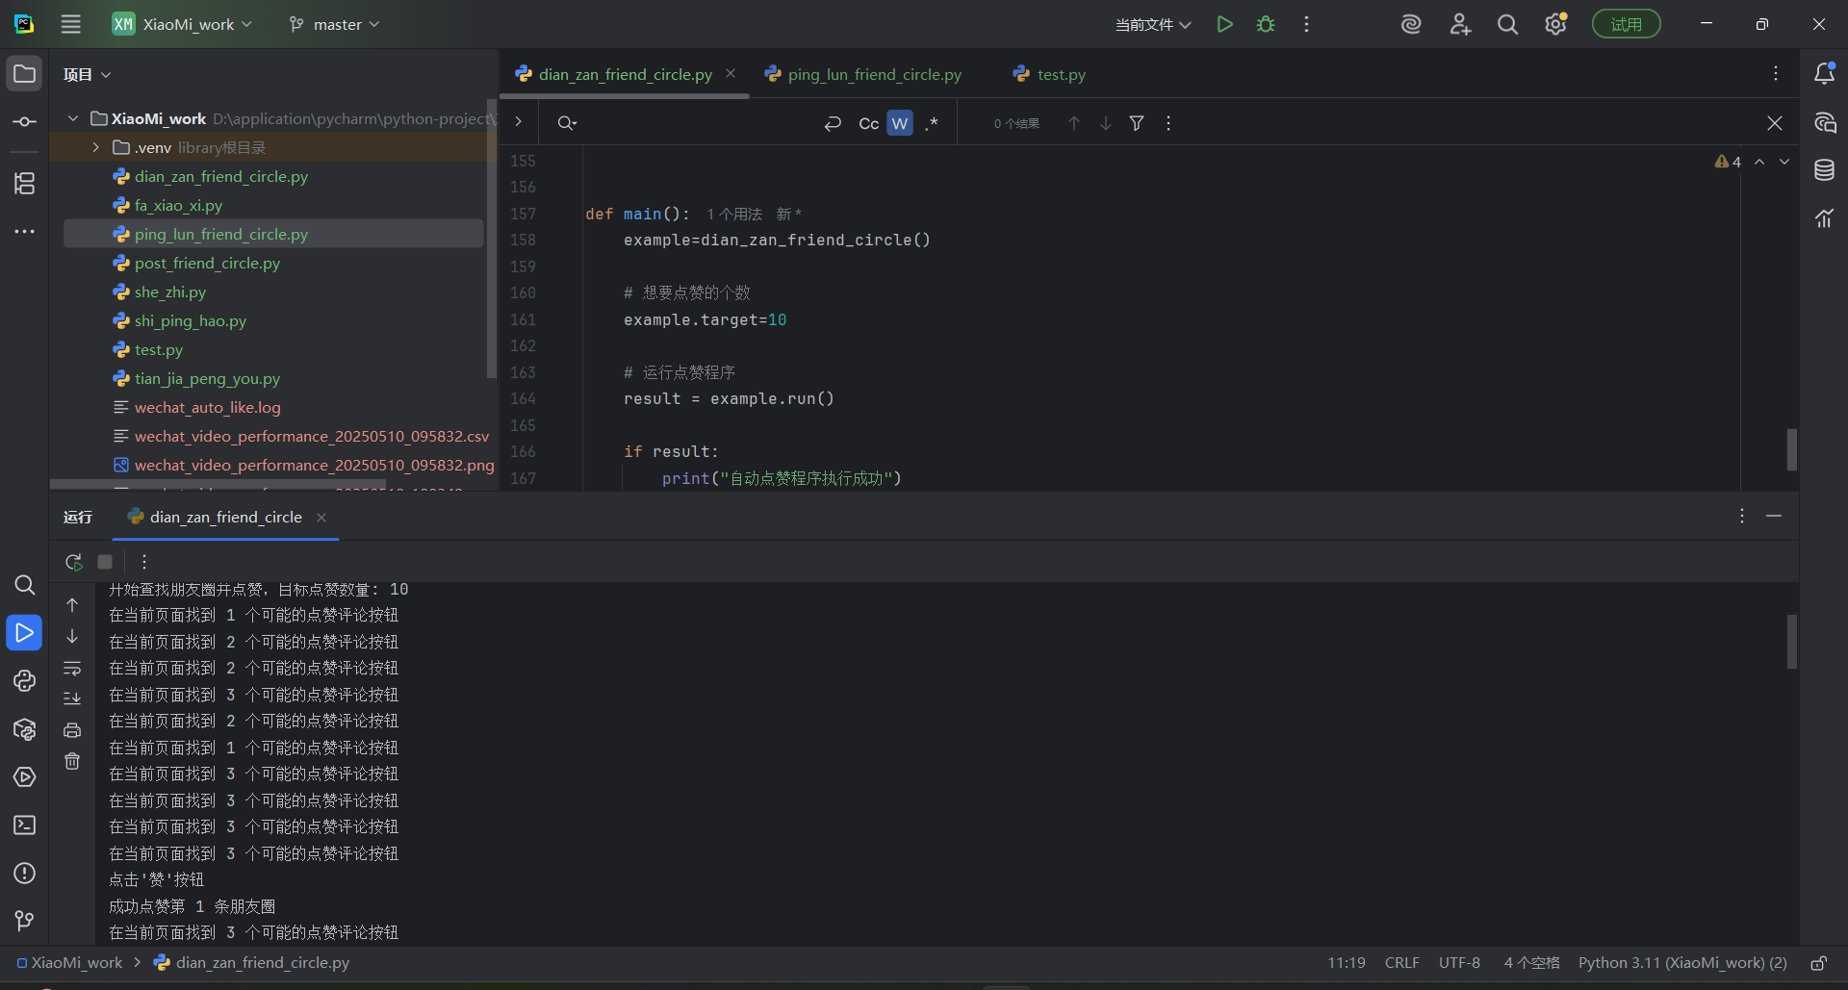

朋友圈评论：

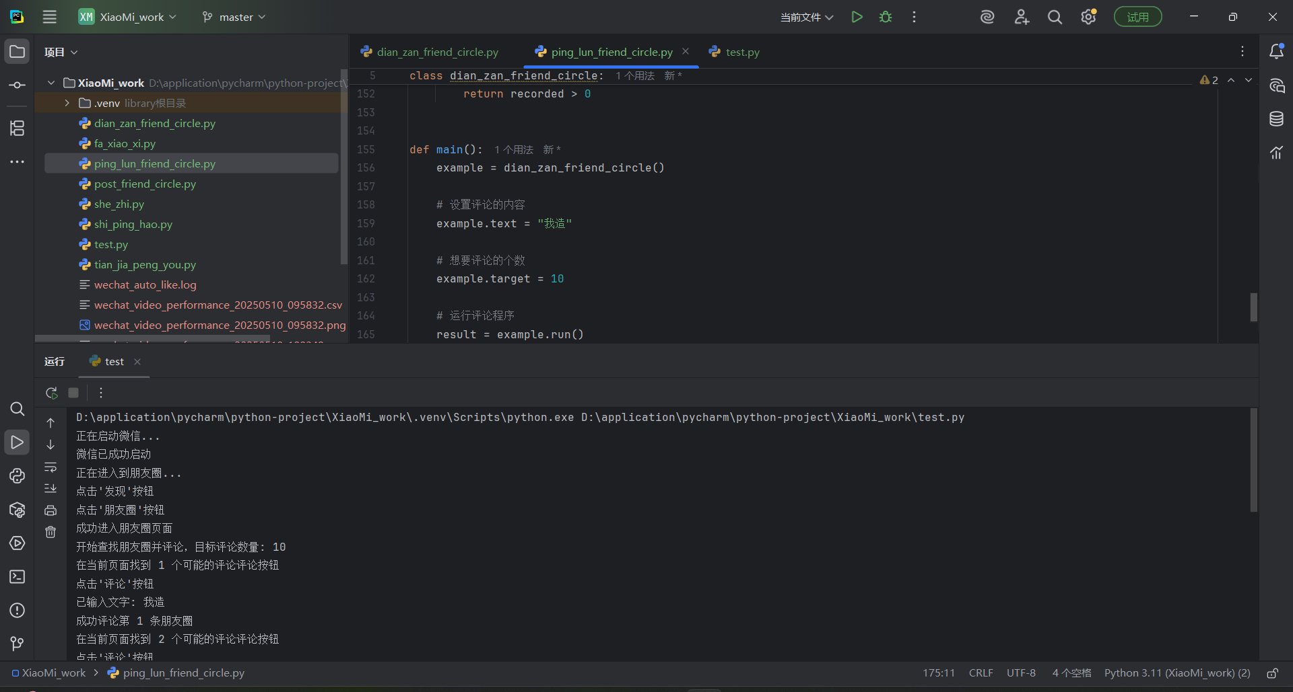

我

设置

|  |  |  |  |  |  |
| --- | --- | --- | --- | --- | --- |
| 用例编号 | 测试模块 | 测试场景 | 操作步骤 | 预期结果 | 测试方法 |
| 1 | 个人资料 | 个人资料的修改 | 编写自动化测试脚本，点击个人资料。 | 成功 | 自动化测试 |

这边对个人资料的修改的代码在 she_zhi.py 该文件中。

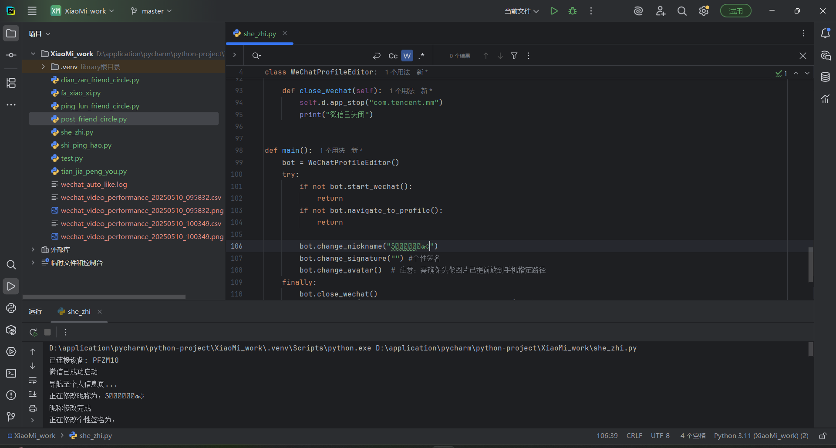

发现

性能测试

|  |  |  |  |  |
| --- | --- | --- | --- | --- |
| 用例编号 | 测试场景 | 操作步骤 | 预期结果 | 测试方法 |
| 1 | 视频号的性能测试 | 编写自动化测试脚本，进入视频号，监测其性能。 | 成功 | 自动化测试 |

这边是对视频号的性能测试，代码在 shi_ping_hao.py 该文件中。

